**Bài 1: vào trang** <http://demo.seleniumeasy.com/basic-checkbox-demo.html>

Tìm xPath của 7 checkbox được khoanh trong ảnh sau, đặt tên và điền xPath vào bảng.

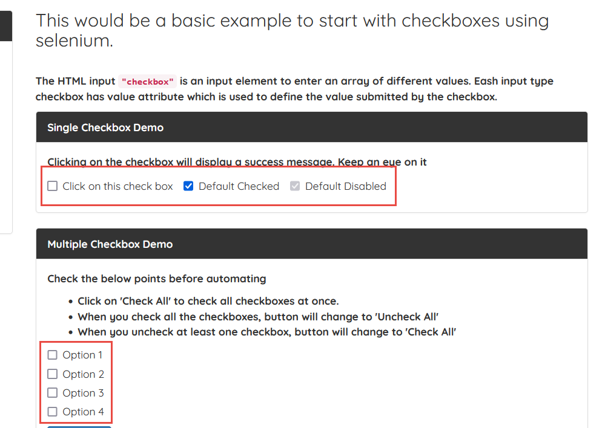

|  |  |  |
| --- | --- | --- |
| **Tên element** | **xPath** | **Note** |
| **thisCheckbox** | *//label[contains(normalize-space(),'Default Checked')]/preceding-sibling::label//input* |  |
| **defaultCheck** | *//label[contains(normalize-space(),'Default Checked')]/child::input* |  |
| **defaultDisable** | *//label[contains(normalize-space(),'Default Checked')]/following-sibling::label//input* |  |
| **Option1** | *//label[contains(normalize-space(),'Option 1')]//input* |  |
| **Option2** | *//label[contains(normalize-space(),'Option 1')]/following::label[contains(normalize-space(),'Option 2')]//input* |  |
| **Option3** | *//label[contains(normalize-space(),'Option 4')]/preceding::label[contains(normalize-space(),'Option 3')]//input* |  |
| **Option4** | *//label[contains(normalize-space(),'Option 4')]//input* |  |

**Bài 2:** vào trangchủ trong link

[**https://techydevs.com/demos/themes/html/trizen-demo/trizen/index.html**](https://techydevs.com/demos/themes/html/trizen-demo/trizen/index.html)

**Tìm xPath của tất cả các elements trong form sau, đặt tên element và điền vào bảng:**

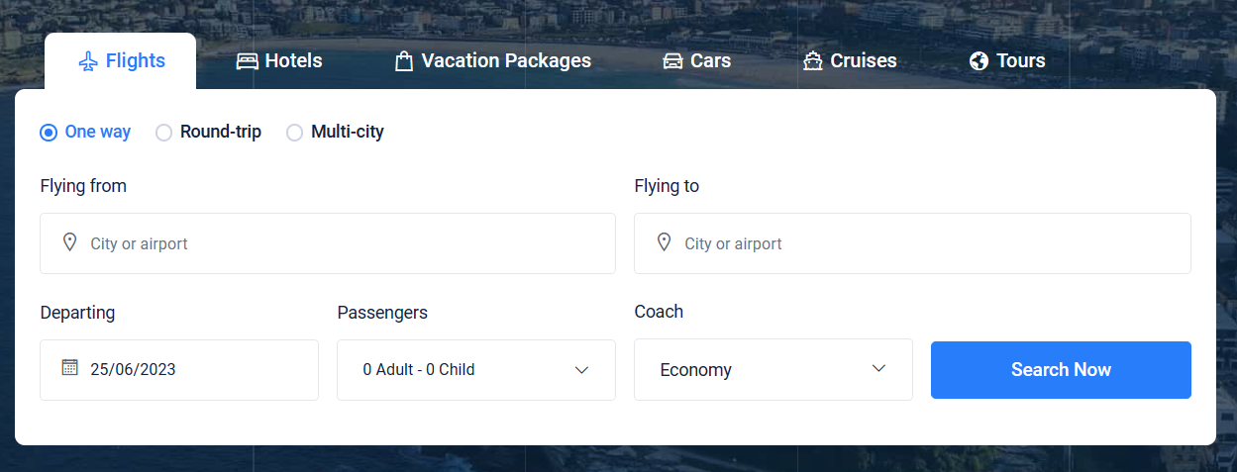

|  |  |  |
| --- | --- | --- |
| **Tên element** | **xPath** | **Note** |
| **checkOneWay** | *//a[@id='one-way-tab']* |  |
| **checkRoundTrip** | *//a[@id='one-way-tab']//following::a[contains(normalize-space(),'Round-trip')]* |  |
| **textFlyingFrom** | *(//a[@id='one-way-tab']/ancestor::div[@id='flight']//label[normalize-space()='Flying from'])[1]/following-sibling::div//input* |  |
| **textFlyingTo** | *(//a[@id='one-way-tab']/ancestor::div[@id='flight']//label[normalize-space()='Flying to'])[1]/following-sibling::div//input* |  |
| **textDeparting** | *(//div[@id='one-way']//label[normalize-space()='Departing'])[1]/following-sibling::div//input* |  |
| **dropPassengers** | *(//div[@id='one-way']//label[normalize-space()='Passengers'])[1]/following-sibling::div//a* |  |
| **dropCoach** | *(//div[@id='one-way']//label[normalize-space()='Coach'])[1]/following-sibling::div//select* |  |

**Bài 3:** vào link <http://demo.seleniumeasy.com/basic-select-dropdown-demo.html>

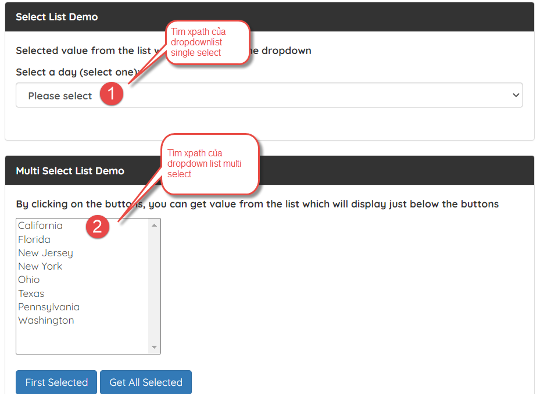

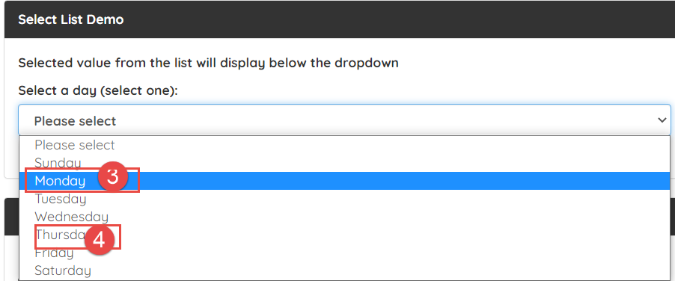

**Tìm các xpath của phần tử 1, 2, 3, 4 trên, đặt tên element và điền vào bảng:**

|  |  |  |
| --- | --- | --- |
| **Tên element** | **xPath** | **Note** |
| **Single select** | *//div[normalize-space()='Select List Demo']/following-sibling::div/child::select* |  |
| **Multi select** | *//div[normalize-space()='Multi Select List Demo']/following-sibling::div/child::select* |  |
| **Monday** | *//div[normalize-space()='Select List Demo']/following-sibling::div/child::select//option[@value='Monday']* |  |
| **Thurday** | *//div[normalize-space()='Select List Demo']/following-sibling::div/child::select//option[@value='Thursday']* |  |